STT | Ảnh | Thông tin cá nhân
1 | 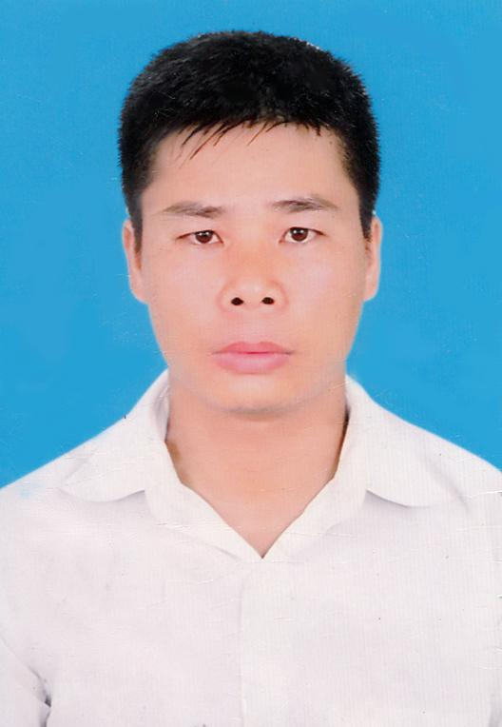 | Hiệu trưởng: Phạm Xuân Tùng  Ngày sinh: 11/10/1979  Trình độ C.môn: Đại học  Trình độ LLCT: Trung cấp  ĐT văn phòng: 033.3680888  ĐTdđ: 0979.104.722  E-mail vp:  c1phongcoc.qy.quangninh@moet.edu.vn  E-mail cá nhân : phamtungcl@gmail.com
2 |  | P. Hiệu trưởng: Phạm Thị Tâm  Ngày sinh: 07/01/1987  Trình độ C.môn: Đại học  Trình độ LLCT: Trung cấp  ĐT văn phòng: 033.3680888  ĐTdđ: 0833 161 899  E-mail vp:  c1phongcoc.qy.quangninh@moet.edu.vn  E-mail cá nhân: phamthitam.c1yenhai@pgdquangyen.edu.vn
3 |  | Giáo viên: Bùi Xuân Hùng  Ngày sinh: 27/04/1979  Trình độ C.môn: Trung cấp  Trình độ LLCT:  ĐT văn phòng: 033.3680888  ĐTdđ: 0904 778 083  E-mail vp:  c1phongcoc.qy.quangninh@moet.edu.vn  E-mail cá nhân: buixuanhung.c1phongcoc@pgdquangyen.edu.vn
4 |  | Giáo viên: Phạm Thị Thư  Ngày sinh: 04/07/1987  Trình độ C.môn: Đại học  Trình độ LLCT:  ĐT văn phòng: 033.3680888  ĐTdđ: 0382 315 499  E-mail vp:  c1phongcoc.qy.quangninh@moet.edu.vn  E-mail cá nhân:phamthu19872015@gmail.com phamthithu.c1phongcoc@pgdquangyen.edu.vn
5 |  | Giáo viên: Bùi Thị Thanh  Ngày sinh: 05/12/1987  Trình độ C.môn: Cao đẳng  Trình độ LLCT:  ĐT văn phòng: 033.3680888  ĐTdđ: 0976 424 752  E-mail vp:  c1phongcoc.qy.quangninh@moet.edu.vn  E-mail cá nhân: buithithanh.c1phongcoc@pgdquangyen.edu.vn
6 |  | Giáo viên: Nguyễn Thị Thảo  Ngày sinh: 25/10/1980  Trình độ C.môn: Cao đẳng  Trình độ LLCT:  ĐT văn phòng: 033.3680888  ĐTdđ: 0345 811 899  E-mail vp:  c1phongcoc.qy.quangninh@moet.edu.vn  E-mail cá nhân: thaophongcoc@gmail.com  nguyenthithao.c1phongcoc@pgdquangyen.edu.vn
7 |  | Giáo viên: Phạm Thị Hằng  Ngày sinh: 13/03/1986  Trình độ C.môn: Đại học  Trình độ LLCT:  ĐT văn phòng: 033.3680888  ĐTdđ: 0983 156 904  E-mail vp: c1phongcoc.qy.quangninh@moet.edu.vn  E-mail cá nhân: phamthihang.c1phongcoc@pgdquangyen.edu.vn
8 | 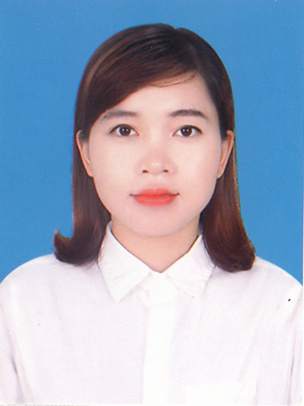 | Giáo viên: Nguyễn Minh Phương  Ngày sinh: 18/10/1989  Trình độ C.môn: Đại học  Trình độ LLCT:  ĐT văn phòng: 033.3680888  ĐTdđ: 0986 148 681  E-mail vp: c1phongcoc.qy.quangninh@moet.edu.vn  E-mail cá nhân: phuongyenhung@gmail.com  nguyenminhphuong.c1phongcoc@pgdquangyen.edu.vn
9 |  | Giáo viên: Ngô Đình Mạnh  Ngày sinh: 20/10/1986  Trình độ C.môn: Cao đẳng  Trình độ LLCT:  ĐT văn phòng: 033.3680888  ĐTdđ: 0979 656 541  E-mail vp: c1phongcoc.qy.quangninh@moet.edu.vn  E-mail cá nhân: ngodinhmanh.c1phongcoc@pgdquangyen.edu.vn
10 | 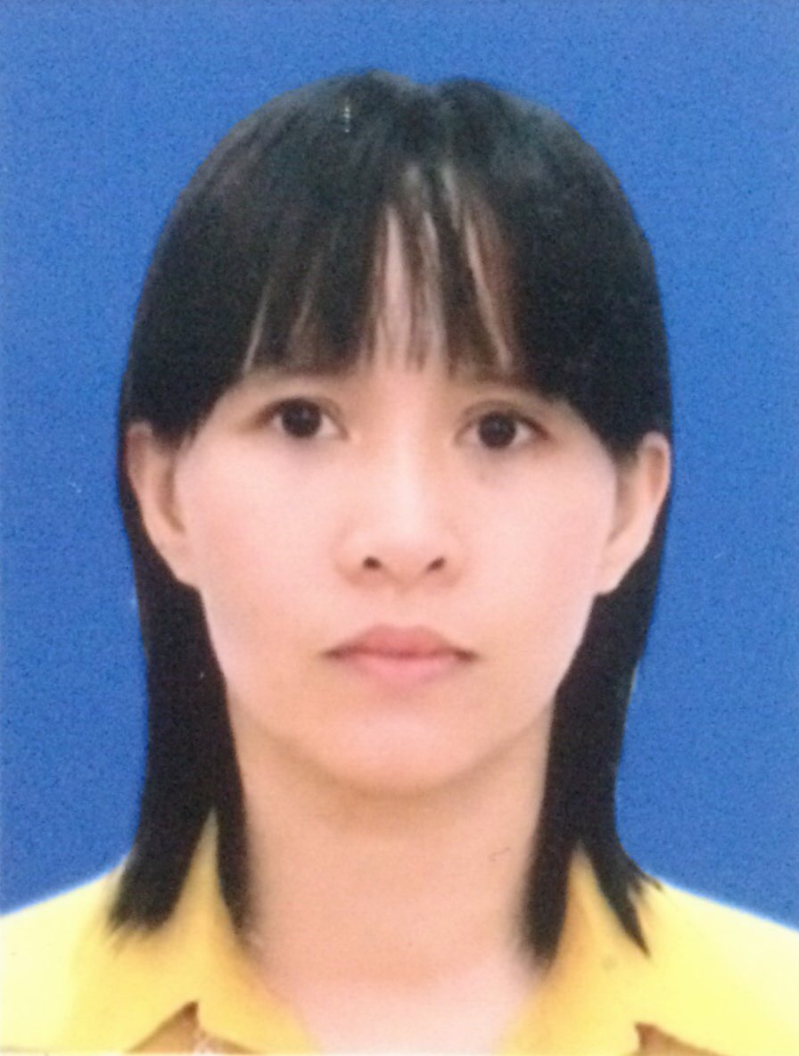 | Giáo viên: Vũ Thị Thu Hiền  Ngày sinh: 18/07/1977  Trình độ chuyên môn: Cao đẳng  Trình độ LLCT: Sơ cấp  ĐT văn phòng: 033.3680888  ĐTdđ: 0356 568 555  E-mail vp: c1phongcoc.qy.quangninh@moet.edu.vn  E-mail cá nhân: vuthithuhien.c1phongcoc@pgdquangyen.edu.vn
11 |  | Giáo viên: Bùi Thị Thủy  Ngày sinh: 03/11/1985  Trình độ C.môn: Đại học  Trình độ LLCT:  ĐT văn phòng: 033.3680888  ĐTdđ: 0352 287 798  E-mail vp: c1phongcoc.qy.quangninh@moet.edu.vn  E-mail cá nhân: buithithuy.c1phongcoc@pgdquangyen.edu.vn
12 |  | Giáo viên: Nguyễn Thị Tứ  Ngày sinh: 07/06/1980  Trình độ C.môn: Cao đẳng  Trình độ LLCT:  ĐT văn phòng: 033.3680888  ĐTdđ: 01245 392 236  E-mail vp: c1phongcoc.qy.quangninh@moet.edu.vn  E-mail cá nhân: nguyenthitu.c1phongcoc@pgdquangyen.edu.vn
13 |  | Giáo viên: Vũ Thị Chiều  Ngày sinh: 29/07/1986  Trình độ C.môn: Cao đẳng  Trình độ LLCT:  ĐT văn phòng: 033.3680888  ĐTdđ: 01675 976 255  E-mail vp: c1phongcoc.qy.quangninh@moet.edu.vn  E-mail cá nhân: vuthichieu.c1phongcoc@pgdquangyen.edu.vn
14 | 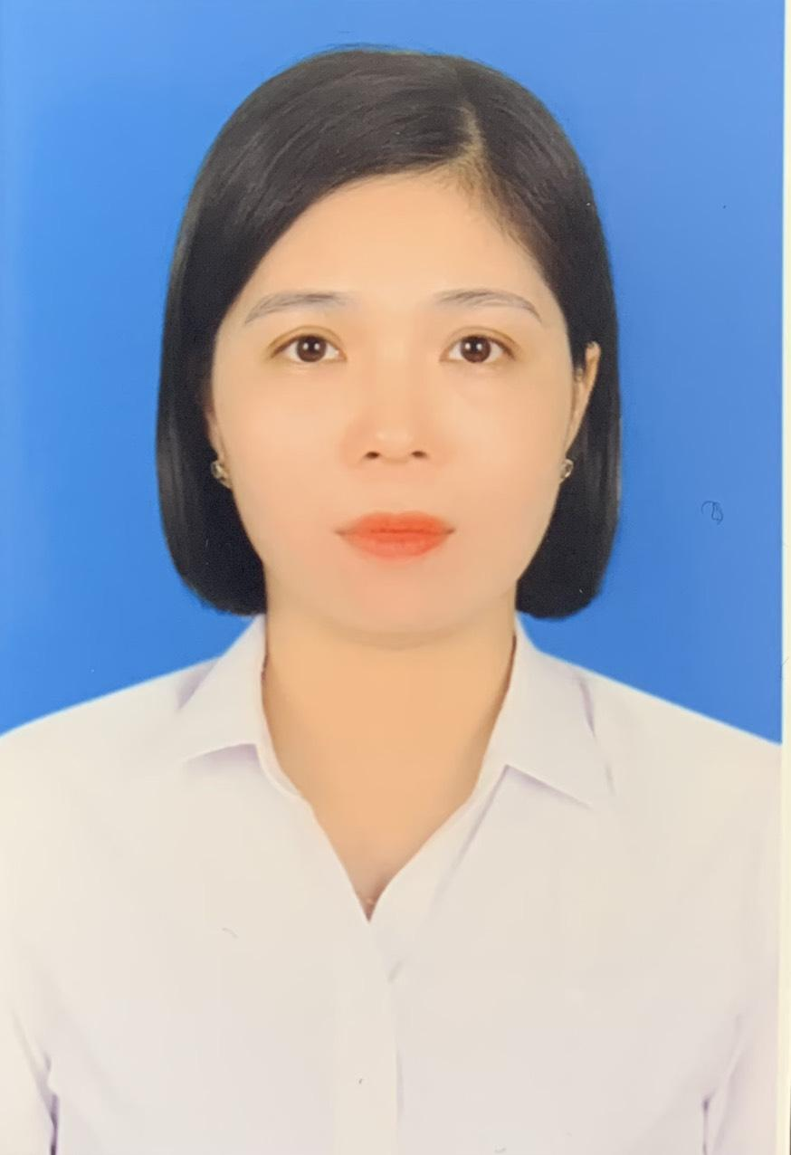 | Giáo viên: Ngô Thị Hạnh  Ngày sinh: 14/07/1988  Trình độ C.môn: Cao đẳng  Trình độ LLCT:  ĐT văn phòng: 033.3680888  ĐTdđ: 0335 306 119  E-mail vp: c1phongcoc.qy.quangninh@moet.edu.vn  E-mail cá nhân: ngo147hanh@gmail.com
15 | 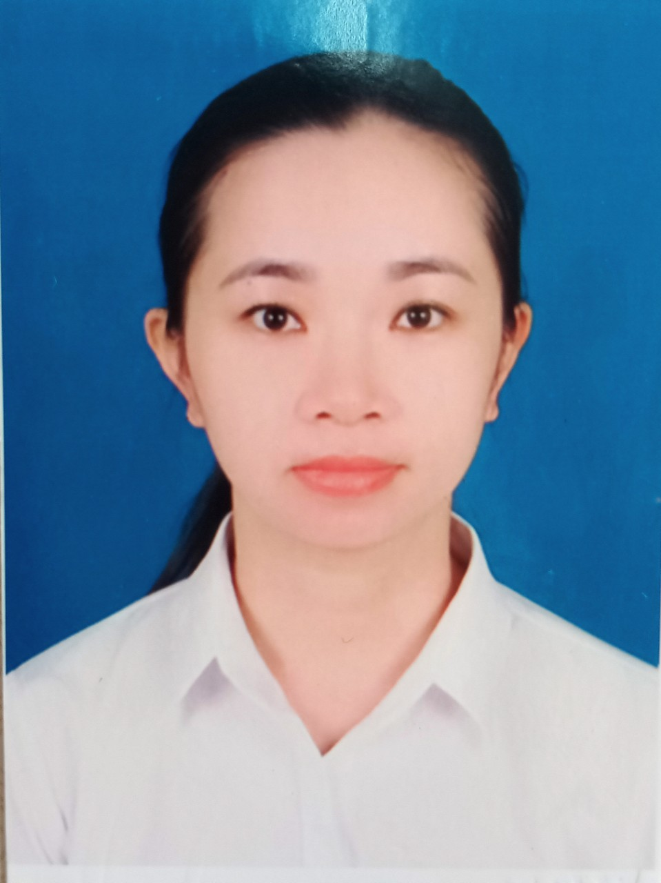 | Giáo viên: Nguyễn Thị Dịu  Ngày sinh: 14/03/1986  Trình độ C.môn: Đại học  Trình độ LLCT:  ĐT văn phòng: 033.3680888  ĐTDĐ: 0977 443 436  E-mail vp: c1phongcoc.qy.quangninh@moet.edu.vn  E-mail cá nhân: nguyenthidiu.c1phongcoc@pgdquangyen.edu.vn
16 |  | Giáo viên: Tô Thị Hương Thảo  Ngày sinh: 22/09/1989  Trình độ C.môn: Đại học  Trình độ LLCT:  ĐT văn phòng: 033.3680888  ĐTdđ: 01266 300 007  E-mail vp: c1phongcoc.qy.quangninh@moet.edu.vn  E-mail cá nhân: tothihuongthao.c1phongcoc@pgdquangyen.edu.vn
17 | 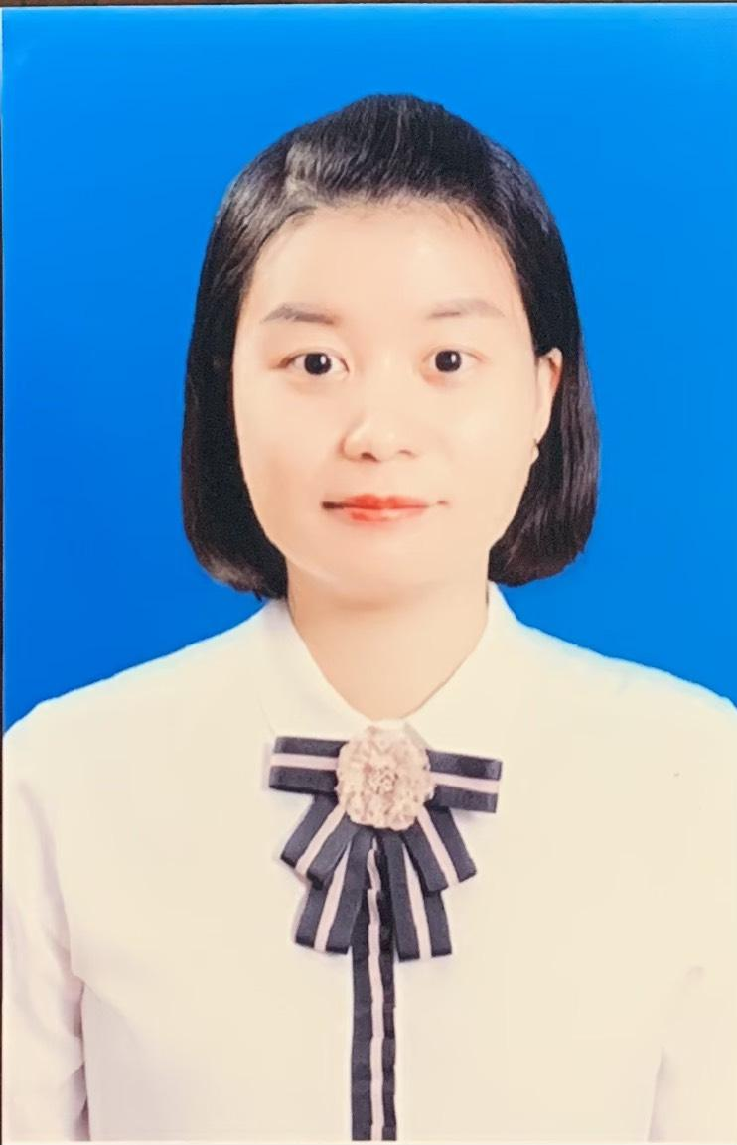 | Giáo viên: Vũ Thị Thoa  Ngày sinh: 01/11/1989  Trình độ C.môn: Cao đẳng  Trình độ LLCT:  ĐT văn phòng: 033.3680888  ĐTdđ: 0977 348 773  E-mail vp: c1phongcoc.qy.quangninh@moet.edu.vn  E-mail cá nhân: vuthithoa.c1phongcoc@pgdquangyen.edu.vn
18 | 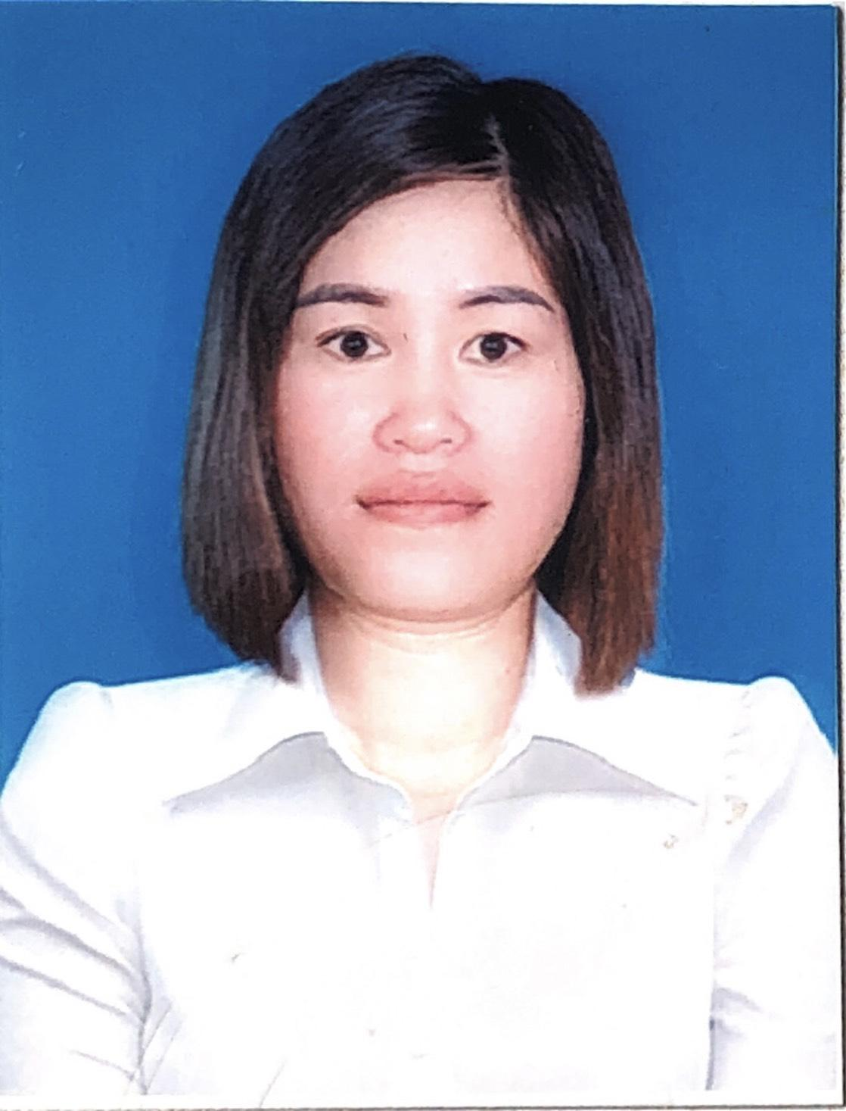 | Giáo viên: Nguyễn Thị Thúy  Ngày sinh: 19/08/1986  Trình độ C.môn: Cao đẳng  Trình độ LLCT:  ĐT văn phòng: 033.3680888  ĐTdđ: 0982 759 806  E-mail vp: c1phongcoc.qy.quangninh@moet.edu.vn  E-mail cá nhân: nguyenthithuy.c1phongcoc@pgdquangyen.edu.vn
19 | 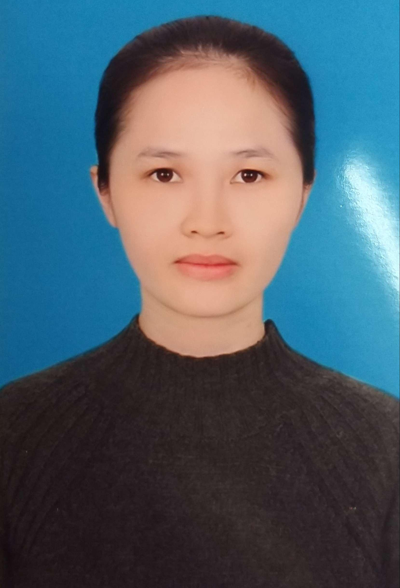 | Giáo viên: Vũ Thị Hường  Ngày sinh: 29/03/1990  Trình độ C.môn: Đại học  Trình độ LLCT:  ĐT văn phòng: 033.3680888  ĐTdđ: 0982874330  E-mail vp: c1phongcoc.qy.quangninh@moet.edu.vn  E-mail cá nhân: vuthithuong.c1phongcoc@pgdquangyen.edu.vn
20 |  | Nhân viên: Ngô Thị Oanh  Ngày sinh: 19/02/1969  Trình độ C.môn: Trung cấp  Trình độ LLCT:  ĐT văn phòng: 033.3680888  ĐTdđ: 0982 787 090  E-mail vp: c1phongcoc.qy.quangninh@moet.edu.vn  E-mail cá nhân: ngothioanh.c1phongcoc@pgdquangyen.edu.vn
21 | 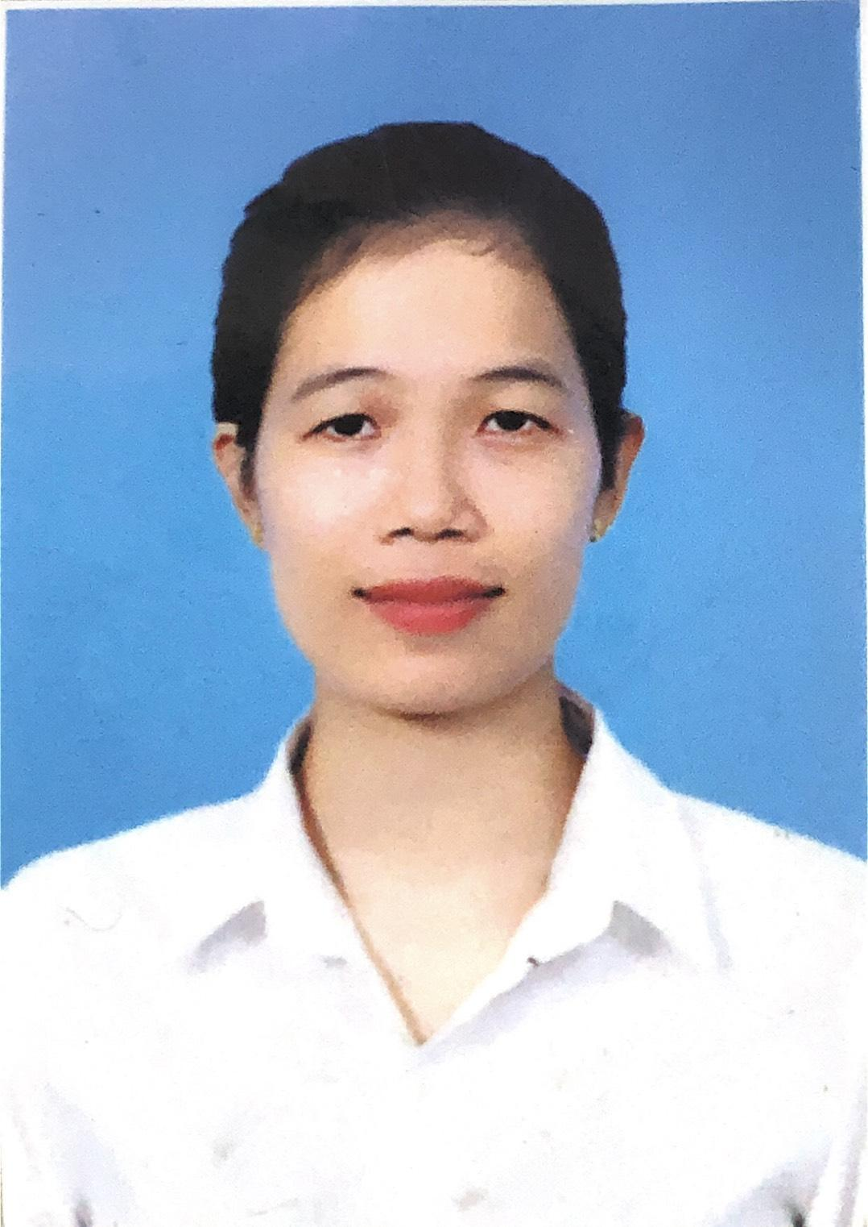 | Giáo viên: Đỗ Thị Thanh  Ngày sinh: 21/12/1992  Trình độ C.môn: Cao Đẳng  Trình độ LLCT:  ĐT văn phòng: 033.3680888  ĐTdđ: 0377.196.888  E-mail vp: c1phongcoc.qy.quangninh@moet.edu.vn  E-mail cá nhân: thanhdoqy1992@gmail.com
22 | 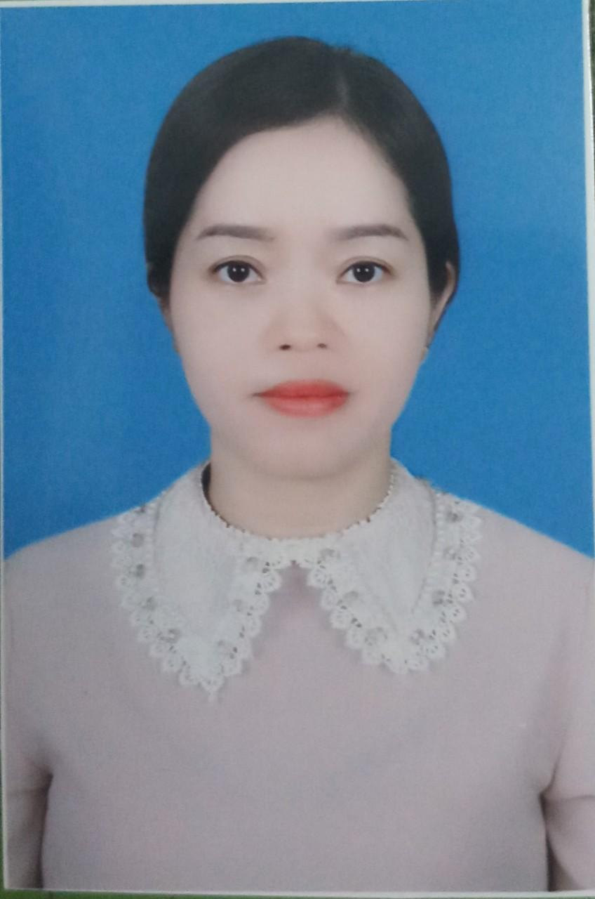 | Giáo viên: Ngô Thị Hoa  Ngày sinh: 29/12/1986  Trình độ C.môn:Đại học  Trình độ LLCT: Trung cấp  ĐT văn phòng: 033.3680888  ĐTdđ: 0326.928.763  E-mail vp: c1phongcoc.qy.quangninh@moet.edu.vn  E-mail cá nhân: ngohoa86qn@gmail.com
23 | 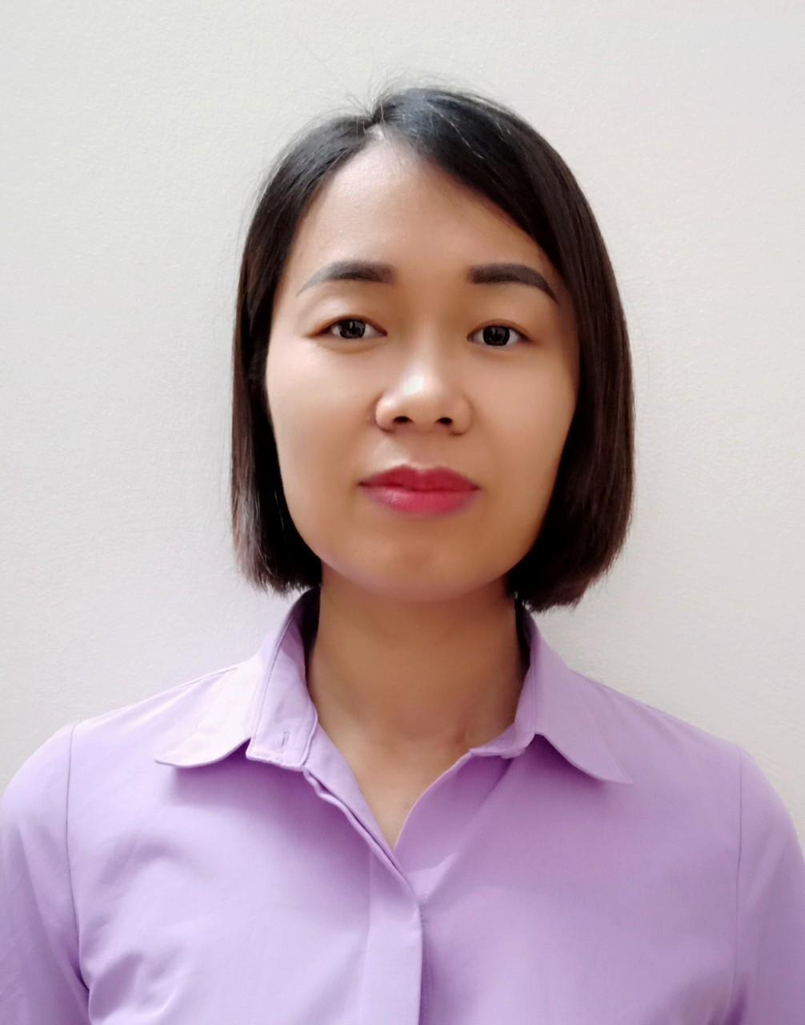 | Giáo viên: Nguyễn Thị Lanh  Ngày sinh: 05/10/1987  Trình độ C.môn: Đại học  Trình độ LLCT: Sơ cấp  ĐT văn phòng: 033.3680888  ĐTdđ: 0399629800  E-mail vp: c1phongcoc.qy.quangninh@moet.edu.vn  E-mail cá nhân: daocatcoto@gmail.com
24 | 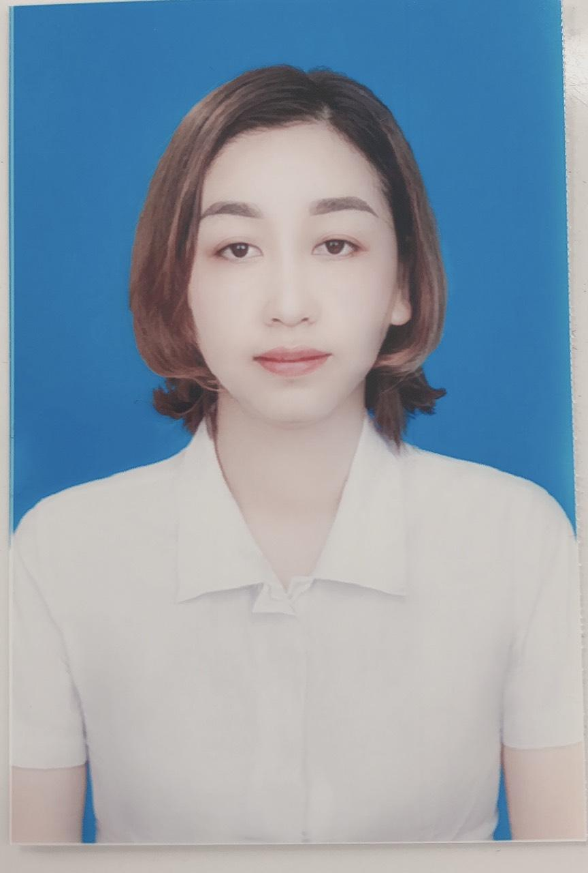 | Giáo viên: Nguyễn Bích Diệp  Ngày sinh: 06/11/1991  Trình độ C.môn:Cao đẳng  Trình độ LLCT:  ĐT văn phòng:033.3680888  ĐTdđ: 0379.359.611  E-mail vp: c1phongcoc.qy.quangninh@moet.edu.vn  E-mail cá nhân:nguyenbichdiep.c1phongcoc@pgdquangyen.edu.vn
25 |  | Nhân viên : Nguyễn Thị Bích Phượng  Ngày sinh: 07/05/1979  Trình độ C.môn: Đại học kế toán  Trình độ LLCT: Sơ cấp chính trị  ĐT văn phòng:033.3680888  ĐTdđ: 0339 286 888  E-mail vp: c1phongcoc.qy.quangninh@moet.edu.vn  E-mail cá nhân: nguyenbichphuong1979@gmail.com
26 |  | Giáo viên: Nguyễn Thị Tính  Ngày sinh: 06/05/1971  Trình độ C.môn: Cao đẳng  Trình độ LLCT:  ĐT văn phòng: 033.3680888  ĐTdđ: 01667 514 366  E-mail vp: c1phongcoc.qy.quangninh@moet.edu.vn  E-mail cá nhân: nguyenthitinh.c1phongcoc@pgdquangyen.edu.vn

